5.2 用户界面层的分解

根据需求，系统存在58个界面：登陆界面、营业厅业务员主界面、派件单编辑界面、派件单列表界面、派件单界面、司机信息编辑界面、司机列表界面、司机信息界面、装车单编辑界面、装车单列表界面、装车单界面、到达单编辑界面、到达单列表界面、到达单界面、车辆信息编辑界面、车辆列表界面、车辆信息界面、财务人员主界面、银行账户列表界面、付款单编辑界面、付款单列表界面、付款单界面、收款单编辑界面、收款单列表界面、收款单界面、操作日志界面、成本收益表界面、经营情况表界面、总经理主界面、单据列表界面、单据界面、单据编辑界面、部门下人员列表界面、人员跨部门调动界面、人员信息界面、管理员主界面、用户管理界面、快递员主界面、订单编辑界面、订单界面、订单列表界面、中转中心业务员主界面、中转单编辑界面、中转单列表界面、中转单界面、到达单编辑界面、到达单列表界面、到达单界面、中转中心库存管理人员主界面、入库单编辑界面、入库单界面、出库单编辑界面、出库单界面、调整分区界面、库存快照界面、库存查看界面、寄件人主界面、物流信息查询界面。界面跳转如图所示。

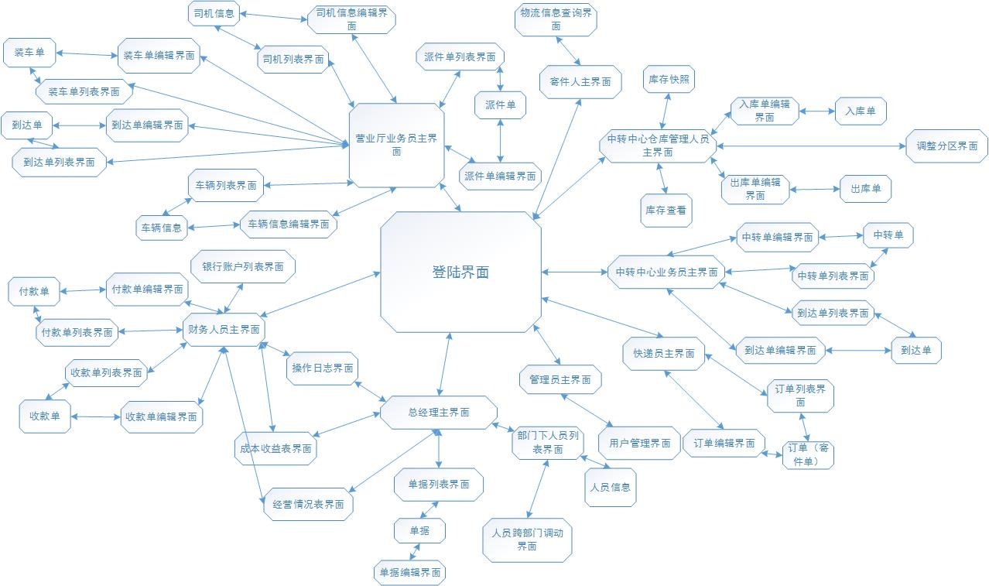

Figure 10 用户界面跳转

pkg

Figure 11 用户界面类

informngmtui

mngerandaccountantui

mainui

main（）

orderui

documentsui

Stockui

userui

usermngmtui

用户界面类如图11所示。

5.2.1 用户界面层模块的职责。

|  |  |
| --- | --- |
| 模块 | 职责 |
| mainui | 整个系统的入口，显示Frame |
| mngerandaccountantui | 负责总经理和财务人员处理某些业务的界面的显示 |
| orderui | 负责订单界面的显示 |
| documentsui | 负责除订单外其他单据界面的显示 |
| informngmtui | 负责信息（车辆、司机等）管理界面的显示 |
| stockui | 负责库存管理界面的显示 |
| userui | 负责登陆界面以及系统用户主界面的显示 |
| usermngmtui | 负责管理员用户管理界面的显示 |
| listui | 负责各种列表界面的显示 |

5.2.2 用户界面层模块的接口规范（取部分作为样例）

用户界面层模块的职责

|  |  |  |
| --- | --- | --- |
| mainui | 语法 | main() |
| 前置 | 无 |
| 后置 | 显示Frame |

用户界面层需要的服务接口

|  |  |
| --- | --- |
| 服务名 | 服务 |
| businesslogicservice.userblservice | 登陆界面的业务逻辑接口 |
| businesslogicservice.*blservice | 每个界面都有一个相应的业务逻辑接口 |

5.2.3 用户界面模块设计原理

用户界面利用Java的swing和AWT库来实现。

**5.3 业务逻辑层的分解**

业务逻辑层包括针对多个界面的业务逻辑处理对象。例如，User对象负责处理登陆界面和各个用户的主界面的业务逻辑；Order对象负责订单界面的业务逻辑。业务逻辑层的设计如图12所示。

Figure 12 业务逻辑层的设计

Pkg

mngerandaccountantbl

orderbl

informngmtbl

documentsbl

stockbl

utilitybl

usermngmtbl

userbl

5.3.1 业务逻辑层模块的职责

表格 8 业务逻辑层模块的职责

|  |  |
| --- | --- |
| 模块 | 职责 |
| documentsbl | 负责实现各类单据所需要的服务 |
| Informngmtbl | 负责实现信息管理所需要的服务 |
| mngerandaccountantbl | 负责实现总经理和财务人员在部分业务中所需要的服务 |
| orderbl | 负责实现与订单有关的服务 |
| stockbl | 负责实现库存管理需要的服务 |
| userbl | 负责实现对应于登陆界面和系统用户主界面所需要的服务 |
| usermngmtbl | 负责实现用户管理所需要的服务 |
| utilitybl | 负责实现初始化和业务逻辑层上下文工作所需要的服务 |
| listbl | 负责实现各类列表所需要的服务 |

5.3.2 业务逻辑层模块的接口规范（*只列出部分来说明，未列出的可以在原型代码的blservice和dataservice层查看）

Table 9 OutBoundOrderbl模块的接口规范

|  |  |  |
| --- | --- | --- |
| 提供的服务（供接口） | | |
| OutBoundOrder.addExpress | 语法 | public OrderlineitemVO addExpress(String id) |
| 前置条件 | 启动一个新建或修改出库单回合 |
| 后置条件 | 在一个新建或修改出库单回合中，增加出库快递编号 |
| OutBoundOrder.generateId | 语法 | public void generateId() |
| 前置条件 | 已添加所有出库单信息 |
| 后置条件 | 自动计算出该出库单的id |
| OutBoundOrder.generateTime | 语法 | public void generateTime() |
| 前置条件 | 已输入除了出库时间信息以外的所有出库单信息 |
| 后置条件 | 自动计算出生成出库单的日期 |
| OutBoundOrder.add | 语法 | public OutBoundOrderVO add(String id4e, String id4to, String desti) |
| 前置条件 | 库存管理人员已经登陆系统 |
| 后置条件 | 新建一个出库单，更新数据持久化对象 |
| OutBoundOrder.deleteone | 语法 | Public ResultMessage deleteone(String id4obo) |
| 前置条件 | 文件中已经有相关出库单的记录 |
| 后置条件 | 从文件中删除该出库单 |
| OutBoundOrder.deleteMany | 语法 | Public ResultMessage deleteMany(ArrayList<String> id4obo) |
| 前置条件 | 要删除的出库单在持久化数据里有记录 |
| 后置条件 | 删除多个出库单 |
| OutBoundOrder.modify | 语法 | public OutBoundOrderVO modify(String id, String id4e, String id4to, String desti) |
| 前置条件 | 要修改的出库单在持久化数据中有记录 |
| 后置条件 | 修改一个出库单，更新相关信息到VO和PO，把VO信息返回到展示层 |
| OutBoundOrder.inquireA | 语法 | public OutBoundOrderVO inquireA(String id) |
| 前置条件 | 要查询的出库单在持久化数据中有记录 |
| 后置条件 | 根据id查询某出库单,返回出库单VO信息 |
| OutBoundOrder.inquireB | 语法 | public OutBoundOrderVO inquireB(String time) |
| 前置条件 | 库存管理人员已经被授权和登录 |
| 后置条件 | 根据时间查询某出库单,返回出库单VO信息 |
| OutBoundOrder.endOBO | 语法 | public void endOBO() |
| 前置条件 | 业务已经处理完成 |
| 后置条件 | 结束此次与出库单相关的业务，持久化更新涉及的领域对象的数据 |
| 需要的服务（需接口） | | |
| 服务名 | | 服务 |
| OutBoundOrderdataservice. add(String id4obo, String time, String id4e, String id4to, String desti) | | 增加一个出库单，更新变动到PO |
| OutBoundOrderdataservice. deleteone(String id4obo) | | 删除一个出库单,更新PO数据 |
| OutBoundOrderdataservice. deleteMany(ArrayList<String> id4obo) | | 删除多个出库单,更新PO记录 |
| OutBoundOrderdataservice. modify(String id, String id4e, String id4to, String desti) | | 修改一个出库单，更新相关信息到PO |
| OutBoundOrderdataservice. inquireA(String id) | | 根据id查询某出库单,返回出库单PO信息给业务逻辑层 |
| OutBoundOrderdataservice. inquireB(String time) | | 根据时间查询某出库单,返回出库单PO信息 |
| OutBoundOrderdataservice.update() | | 持久化更新涉及的领域对象的数据 |

5.4 数据层的分解

数据层主要给业务逻辑层提供数据访问服务，包括对于持久化数据的增删改查。OutBoundOrder业务逻辑需要的服务由OutBoundDataService接口提供。我们的项目用序列化文件保存持久化数据，所示抽象了数据服务。数据层模块的描述具体如图13所示。

OutBoundOrderdata

<<inteface>>

OutBoundOrderdataservice

Add modify

Deleteone inqurieA

deleteMany inquireB

Pkg

Figure 13 数据层模块的描述

5.4.1 数据层模块的职责

数据层模块的职责如表11所示

|  |  |
| --- | --- |
| 模块 | 职责 |
| OutBoundDataService | 持久化数据的接口，提供集体载入、集体保存、增删改查服务 |
| OutBoundData | 基于序列化文件的持久化数据库的接口，提供集体载入、集体保存、增删改查服务 |

5.4.2 数据层模块的接口规范

|  |  |  |
| --- | --- | --- |
| 提供的服务（供接口） | | |
| OutBoundOrderdataservice.add | 语法 | public OutBoundOrderPO add(String id4obo, String time, String id4e, String id4to, String desti) |
| 前置条件 | 库存管理人员已经输入了所有出库单参数值 |
| 后置条件 | 增加一个出库单，更新变动到PO |
| OutBoundOrderdataservice.deleteone | 语法 | public ResultMessage deleteone(String id4obo) |
| 前置条件 | 要删除的单据在PO中有记录 |
| 后置条件 | 删除一个出库单,更新PO数据 |
| OutBoundOrderdataservice.deleteMany | 语法 | public ResultMessage deleteMany(ArrayList<String> id4obo) |
| 前置条件 | 要删除的单据在PO中有记录 |
| 后置条件 | 删除多个出库单,更新PO记录 |
| OutBoundOrderdataservice.modify | 语法 | public OutBoundOrderPO modify(String id, String id4e, String id4to, String desti) |
| 前置条件 | 要修改的出库单在PO中有记录 |
| 后置条件 | 修改一个出库单，更新相关信息到PO |
| OutBoundOrderdataservice.inquireA | 语法 | public OutBoundOrderPO inquireA(String id) |
| 前置条件 | 要查询的单据在PO中有记录 |
| 后置条件 | 根据id查询某出库单,返回出库单PO信息给业务逻辑层 |
| OutBoundOrderdataservice.inquireB | 语法 | public OutBoundOrderlineitemPO inquireB(String time) |
| 前置条件 | 要查询的单据在PO中有记录 |
| 后置条件 | 根据时间查询某出库单,返回出库单PO信息 |
| OutBoundOrderdataservice.update | 语法 | public void update() |
| 前置条件 | 行为或操作已经完成 |
| 后置条件 | 持久化更新涉及的领域对象的数据 |